ПОЛОЖЕНИЕ
О Международном конкурсе электронных презентаций
«Наука и ее творцы-2017»
(интернет-проект для учащихся I-XI классов)
В РАМКАХ III МОГИЛЁВСКОГО ФЕСТИВАЛЯ НАУКИ


Организаторами международно конкурса электронных презентаций «Наука и ее творцы» (далее – конкурс) является государственное учреждение высшего профессионального образования «Белорусско-Российский университет»; управление образования, спорта и туризма Могилёвского городского исполнительного комитета, лицей государственного учреждения высшего профессионального образования «Белорусско-Российский университет», «Наследие» - молодёжное отделение «Русского культурно-просветительского общества».
Информационную поддержку конференции осуществляет сайт Клуба юных физиков Лицея государственного учреждения высшего профессионального образования «Белорусско-Российский университет» (www.ufclub.bru.by ); управление образования, спорта и туризма Могилёвского городского исполнительного комитета; представительство в Республике Беларусь Федерального агентства по делам Содружества Независимых Государств, соотечественников, проживающих за рубежом, и по международному гуманитарному сотрудничеству.

Конкурс организуется с целью развития учебно-исследовательской деятельности как эффективного средства повышения качества образования и всестороннего развития личности учащихся.
Задачи:
- развитие творческих и исследовательских способностей учащихся;
- развитие компьютерных компетенций участников;
- популяризация белорусской науки и деятельности ученых;
- развитие взаимодействия молодежи Беларуси и России;
- методическая помощь педагогам в организации недели науки и предметных недель.
В конкурсе участвуют презентации, созданные учащимися самостоятельно.

Презентации могут содержать:
- описание достижений науки и техники, физических явлений и д.п. в творчестве поэтов и писателей;
- вывод законов и формул, входящих в школьную программу (презентация-лекция);
- описание экспериментов, проведенных авторами презентаций;
- описание и/или классификацию современных научных открытий, технологий, изобретений Беларуси и России;
- описание и/или классификацию технологий будущего.
Презентации должны содержать титульный лист с указанием авторов, научных руководителей, учреждения образования, в котором выполнена работа.

Для участия в конкурсе до 20 декабря 2016 г.
- загрузите конкурсные работы на сайт http://www.myshared.ru (Приложение 1);
- полученный html-кодустановите на странице №1 (Приложение 2);
- заполните электронную ЗАЯВКУ;
- 20.12.2016 проверьте корректность отображения конкурсной работы на www.ufclub.bru.by;
Интерактивное голосование будет открыто с 10.01.2017 на сайте www.ufclub.bru.by
Технические вопросы можно решать в комментариях к соответствующей странице.
Авторы презентаций передают авторские права на использование их работ в целях популяризация Фестиваля и бесплатного размещения в глобальной сети.
Все участники конкурса и их педагоги награждаются сертификатами, победители – дипломами и памятными призами. Итоги конкурса будут подведены в рамках Могилёвского фестиваля науки 22-24 февраля 2017 года.

Разработано методическим объединением учителей
предметов естественнонаучного цикла
лицея государственного учреждения высшего профессионального образования «Белорусско-Российский университет»
совместно с клубом «Наследие» ГУ ВПО «Белорусско-Российский университет»

Рассмотрено на заседании методического совета
лицея государственного учреждения высшего профессионального образования «Белорусско-Российский университет»,
протокол №2 от 31.10.2016

ОРГКОМИТЕТ
Сугакевич Александр Георгиевич
+375291945551, sugakevich@mail.ru
Приложение 1
Технические рекомендации:
«Добавление презентации для участия в
конкурсе электронных презентаций «Наука и ее творцы»

- Создайте привычным для Вас способом презентацию.
- Зайдите на сайт http://www.myshared.ru. В правом верхнем углу нажмите кнопку «Загрузить», следуйте дальнейшим рекомендациям сайта.

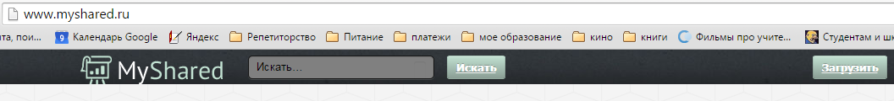

- Загрузив презентацию, нажмите последовательно «Получить код», «Копировать в буфер обмена»

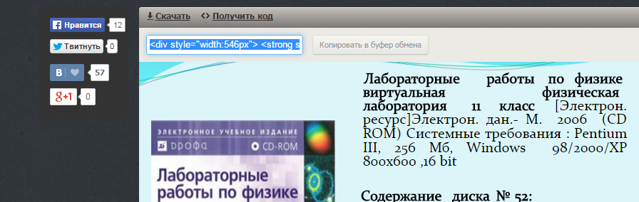

Пример HTML–кода презентации:
<div style="width:546px"> <strong style="display:block;margin:12px 0 4px"><a href="http://www.myshared.ru/slide/120032/" title="Лабораторные работы по физике виртуальная физическая лаборатория 11 класс.</a></strong><iframe src="http://player.myshared.ru/120032/" width="546" height="460" frameborder="0" marginwidth="0" marginheight="0" scrolling="no" style="border:1px solid #CCC;border-width:1px 1px 0" allowfullscreen></iframe></div>

- Скопируйте HTML–код презентации.

Именно ЭТОТ КОД нужно будет установить на соответствующей странице конкурса и указать в ЗАЯВКЕ.
Приложение 2
Технические рекомендации:
«Добавление видео или презентации
для участия в конкурсах «ФизиКанские львы» и «Наука и ее творцы»

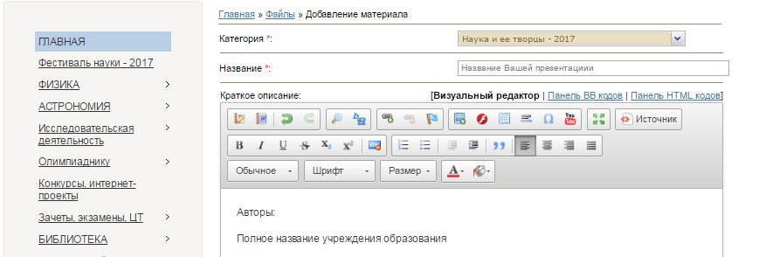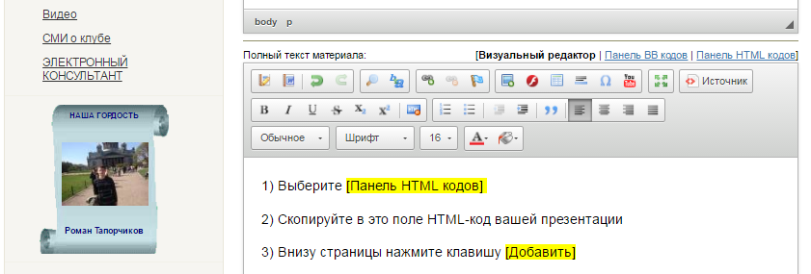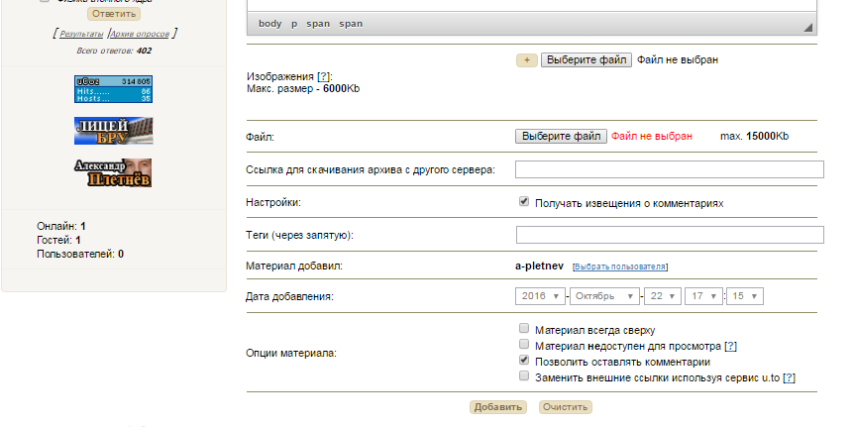
Аннотация (не более 3 предложений).
Авторы: Иванов Иван, Сидоров Сидор, 9 класс.
Полное название учреждения образования.

Название презентации или фильма
- Выберите [Панель HTML кодов]
- Скопируйте в это поле HTML-код презентации или фильма
- Внизу страницы нажмите клавишу [Добавить]
Название конкурса

